检测报告公开信息表
报告编号 | BPT2024037(ZJCY)
受检单位名称 | 启东市白云电子机械有限公司
单位地址 | 启东市汇龙镇台角二路8号、台角二路15号
联系人 | 赵瑛
技术服务项目组人员 | 翁建荣、赵宏飞、沈燕明、孙娜
现场调查日期及人员 | 2024.04.02 | 翁建荣、赵宏飞
现场采样检测日期、人员 | 2024.05.20-2024.05.22 | 赵宏飞、沈燕明
受检单位陪同人 | 赵瑛
现场调查照片 | 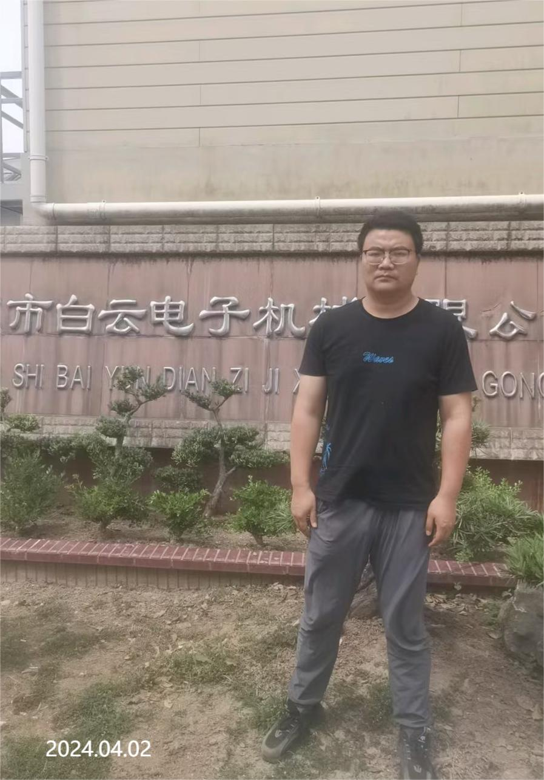 | 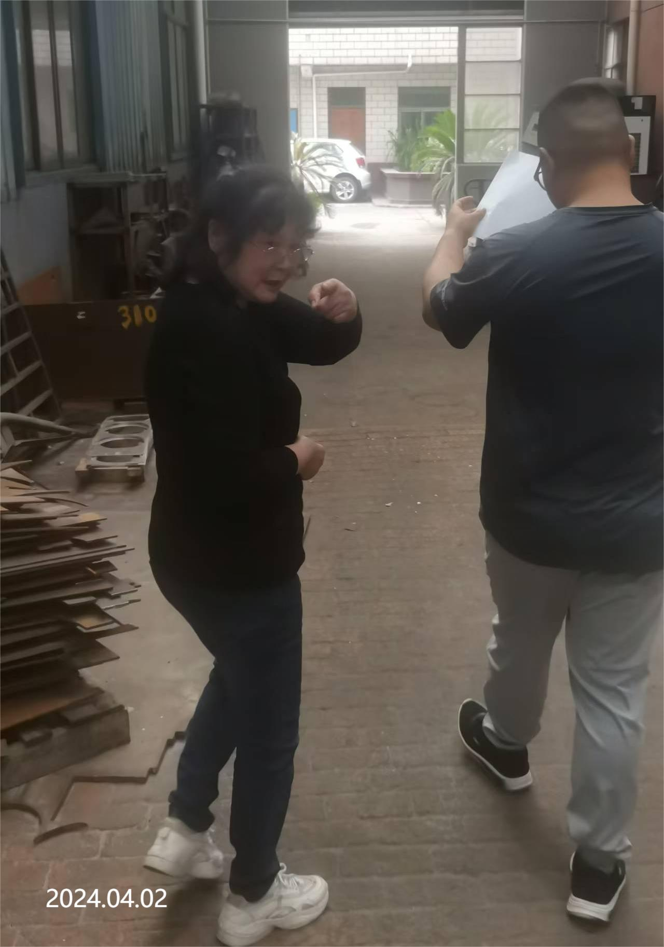
现场采样检测照片 | 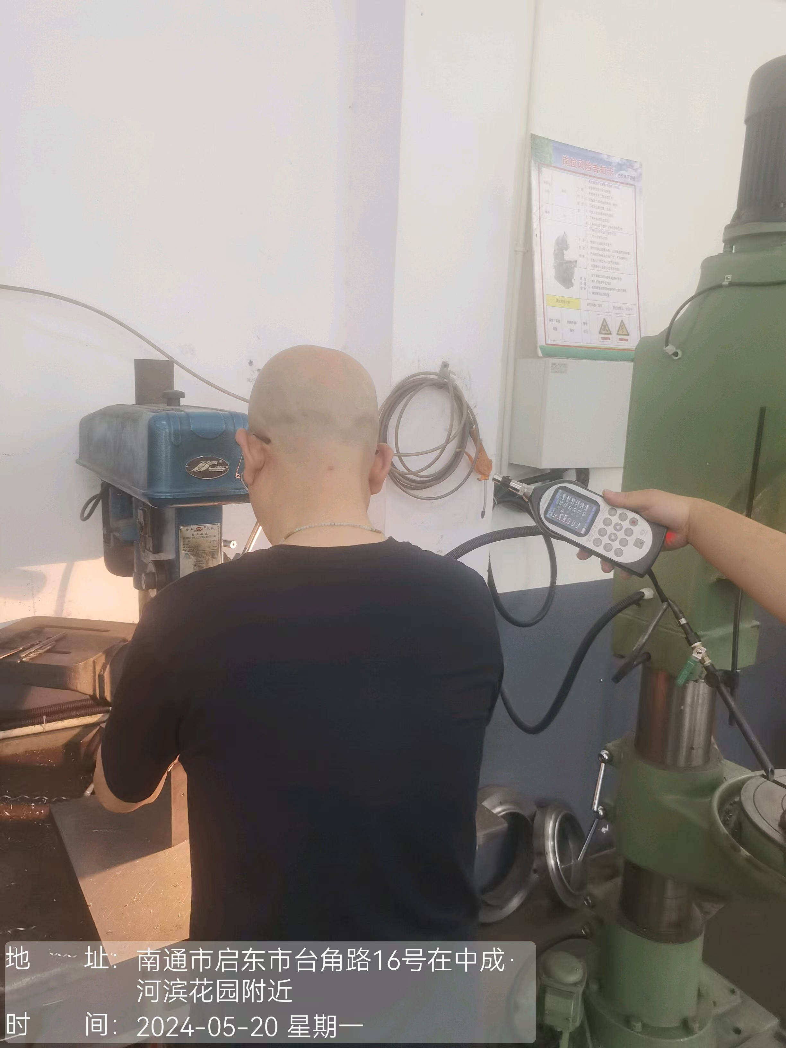 | 